Heb ik de talenten en interesses
om te werken in de zorg?

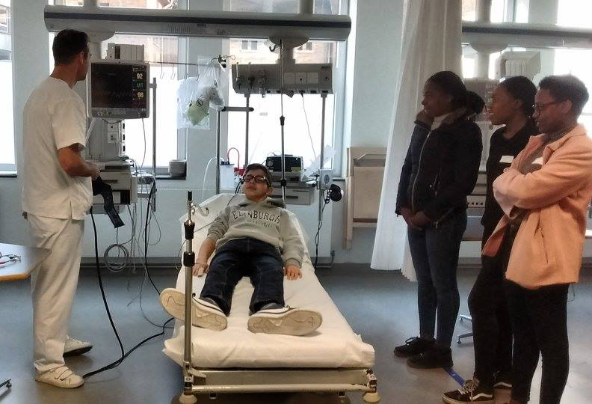
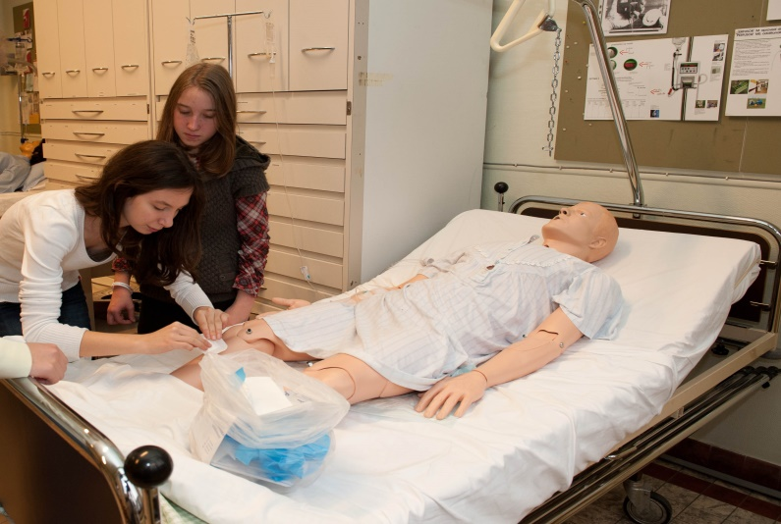
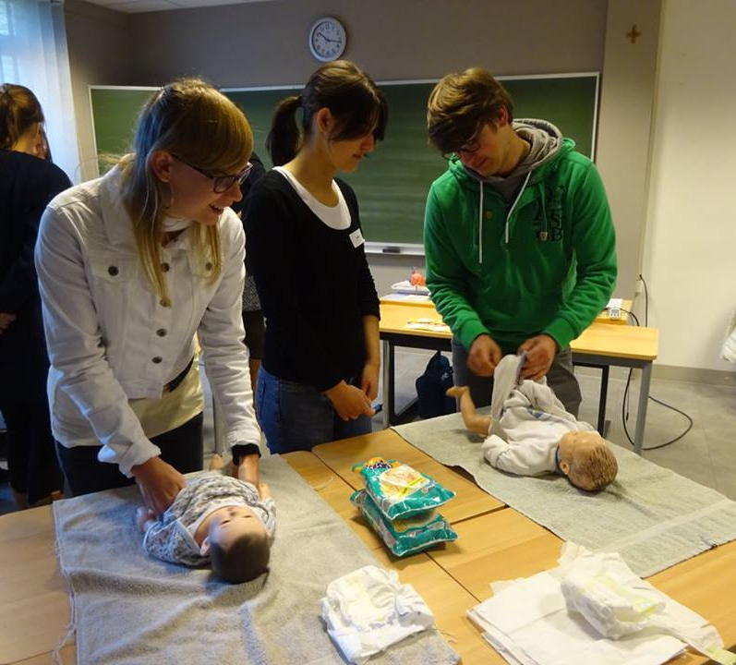

Klas: ……………………………………………………………………….

Naam: ……………………………………………………………………….

- Kennismaking met de sector

Zorgberoepen behoren tot de bedrijfssector met de naam ‘social profit’.
Letterlijk vertaald uit het Engels betekent dit

Het gaat dus over een bedrijfsvorm waarbij de gemaakte winst een menselijke winst is.

- Een woordje uitleg
Beroepen van mensen zijn ingedeeld in sectoren. Zo hoort een metselaar bijvoorbeeld bij de sector bouw, een kok bij de sector horeca en een lasser bij de metaalsector.
Bij de sector social profit horen alle beroepen die te maken hebben met het helpen, verzorgen of entertainen van mensen. De sector zorgt er dus voor dat mensen beter worden, vandaar ‘social profit’.
Vele zorgberoepen vind je in ziekenhuizen, maar evengoed kan je mensen uit de social profit tegenkomen in een sportcentrum, bedrijf, OCMW, gevangenis, CLB, … .

Info per beroep: www.onderwijskiezer.be – klik door naar ‘Beroepen’ ⇒ ‘Beroepssectoren’ ⇒ ‘Social profit - Beroepen’.

- Soorten hulpverlening
De gezondheidszorg in België is geregeld volgens verschillende ‘lijnen’. Dit wil zeggen dat er zorgverlening verstrekt wordt op verschillende niveaus van specialisatie. De scheiding tussen deze lijnen is echter niet altijd duidelijk te maken.

Onder ‘eerste lijn’ wordt de basisgezondheidszorg verstaan die buiten de muren van een ziekenhuis aan een patiënt verstrekt wordt. Het gaat over de zorgen verleend door een huisarts, verpleegkundige, kinesist, tandarts,... De patiënt kan zelf naar de zorgverlener toestappen zonder verplichte doorverwijzing.

Onder ‘tweede lijn’ verstaan we de tot op zekere hoogte gespecialiseerde zorg. Deze gespecialiseerde zorg wordt vaak in een ziekenhuis verleend, maar er zijn ook veel zorgverleners die buiten de muren van het ziekenhuis hun diensten aanbieden. Er bestaan een 30-tal verschillende specialisaties (kinderartsen, gynaecologen, hart-, long-, nier-, huid-, neus-keel-oorspecialisten enz.). Deze zorg is enkel toegankelijk na doorverwijzing van een andere zorgverlener.

De ‘derde lijn’ is de ‘supergespecialiseerde’ zorg. Dit is zorg die geleverd wordt in een aantal centra door specialisten die een bijkomende opleiding volgden. Enkele voorbeelden zijn: gespecialiseerde hartingrepen, orgaantransplantaties, genetisch onderzoek,...

Er wordt ook soms gesproken van de ‘nulde lijn’. De zorgverleners en diensten die zich op deze lijn bevinden, bieden dienstverlening aan met een zo laag mogelijke drempel. Dit kan gaan over telefonische hulpverlening maar ook crisiscentra geven aan zich op de nulde lijn te situeren.

Opdracht: Probeer de beroepen/instellingen op een juiste plaats in het diagram te plaatsen.

- apotheek  - cardioloog  - labo voor bloedonderzoek  - mantelzorgers  - logopedist  - algemeen ziekenhuis  - kinesist  - thuisverpleegkundige  - gespecialiseerde onderzoekscentra  - centra voor leerlingenbegeleiding(CLB’s) | - Kind en Gezin  - zelfhulpgroepen  - anesthesist  - woonzorgcentrum  - spoeddienst ziekenhuis  - revalidatiecentra  - psycholoog  - psychiatrisch ziekenhuis  - OCMW  - De Druglijn

0de lijn
1ste lijn
2de lijn
3de lijn

- Heb jij de talenten om te werken in de zorgsector

- Beroepsattitude
Als hulpverlener neem je een belangrijke plaats in in het leven van de zorgvrager. Daarom is het ook belangrijk dat je een goed houding aanneemt tegenover de mensen waarvoor je zorgt én met wie je samenwerkt.
Maak kennis met enkele beroepsattitudes - die je zeker moet hebben in de zorgsector – door onderstaand kruiswoordraadsel in te vullen.

Als oplossing kom je nog een andere beroepsattitude te weten die je als hulpverlener zeker moet kunnen bieden aan zorgvragers.

1.
2.
3.
4.
5.
6.
7.
8.
9.
10.

- De zorgvrager het gevoel van geborgenheid bieden. Het gevoel geven dat je er voor haar/hem bent, dat zij/hij op jou kan rekenen, jou kan …
- De zorgvrager aanvaarden zoals hij of zij is, met al zijn/haar mogelijkheden en beperkingen. Je benadert de zorgvrager met …
- Iets duidelijk maken aan de ander, door woorden (verbaal) of op een andere manier (non-verbaal). Je kan goed …
- Je kunnen aanpassen aan steeds wisselende mensen en situaties. Elke zorgvrager vraagt een unieke benadering. Je hebt …
- De zorgvrager een zo actief mogelijke rol laten spelen. Vraag je steeds af wat voor de persoon haalbaar is in verschillende situaties. Je wil de zorgvrager …
- Vertel geen persoonlijke informatie over de zorgvrager door aan onbevoegden, dat is …
- Het vermogen om je in te leven in de situatie van een ander, dat heet …
- In dialoog gaan met andere hulpverleners en samen met hen streven naar eenzelfde doel, dat is …
- Wat je belooft ook effectief doen. Zo bouw je aan een hechte vertrouwensband. Je bent …
- Iedereen is uniek, houd dat steeds in gedachten als je voor mensen zorgt. Heb oog voor het ….

- Digitale skills
Het gebruik van technologie wordt de dag van vandaag steeds belangrijker, ook in de zorg.
Lees de onderstaande artikels en/of bekijk enkele filmpjes over nieuwe evoluties in de social profit.

- ‘Kansen en uitdagingen voor digitalisering in de zorg’, https://www.icthealth.nl/nieuws/kansen-en-uitdagingen-voor-digitalisering-in-de-zorg/ (Publicatie: 9 januari 2020)
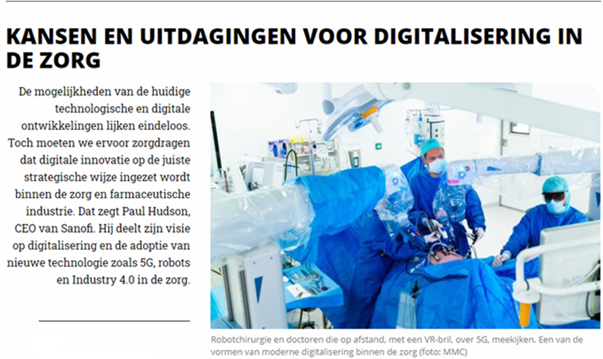

- ‘De toekomst – E-health’, https://www.mediawijsheid.nl/e-health/

E-health is zorg waarbij gebruik wordt gemaakt van internet, ook wel digitale zorg genoemd. Denk hierbij aan een consultatie via de webcam, online patiëntendossiers, zelfdiagnose via apps, zorgrobots en zelfs chirurgie op afstand met gebruik van robotarmen.
Digitale zorg heeft voordelen, zowel voor de patiënt als voor de arts. Als patiënt kan je je beter informeren en actiever deelnemen in het zorgproces. De toepassing van e-health kan zorg bovendien goedkoper maken en kan een oplossing bieden aan het groeiend personeelstekort.

Maar e-health brengt ook een hoop nieuwe vragen met zich mee. Van wie is de data die de hartslagmeter doorgeeft aan de zorgverlener? Kan een robot dezelfde aandacht en zorg bieden als een mens? En hoe zit het met de privacy van een demente bejaarde die een sensor draagt?

Met e-health, zoals het elektronisch patiëntendossier, worden veel persoonlijke gegevens digitaal opgeslagen en verstuurd. Deze gegevens zijn privacygevoelig, door risico’s zoals de mogelijkheid dat privégegevens bij onbevoegden terechtkomen en het hacken van gegevens.

Digitalisering in de zorg kan ook zorgen voor de uitsluiting van mensen die digitaal minder vaardig zijn. Met name ouderen, mensen met een migratieachtergrond en verstandelijk beperkten hebben soms moeite om digitaal bij te blijven.

Ten slotte kan e-health, zoals zorg op afstand of zorgrobots, ervaren worden als onpersoonlijk of zelfs onmenselijk. Fysiek contact en persoonlijke zorg is voor veel mensen een belangrijk onderdeel van zorg.

De toekomst van digitale zorg
Niet alleen voor de patiënt, maar ook voor de zorgverlener heeft e-health veel gevolgen. Zo zal een elektronische luier die waarschuwt wanneer hij moet worden gewisseld, impact hebben op de rondes van verpleegkundigen. Ook verandert er veel in de communicatie met collega’s en patiënten.

Door de vergrijzing wordt de vraag naar zorg steeds groter. Om deze vraag bij te houden kan e-health oplossingen bieden, door zorg efficiënter en goedkoper te maken. Bij de ontwikkeling en toepassing van nieuwe vormen van digitale zorg is het echter belangrijk dat de risico’s en de gevolgen voor patiënt en zorgverlener in de gaten worden gehouden.

- Enkele filmpjes

Iedereen beroemd - Zora, de robot | Robotchirurgie
Link: www.youtube.com/watch?v=gJrt9-4Ovec  Ontmoet zorgrobot ROSE  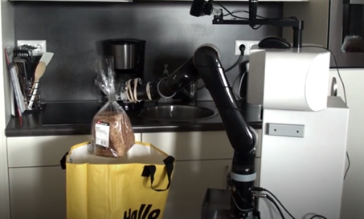 | Link: www.youtube.com/watch?v=kUbuzD70cew  Robot Phi  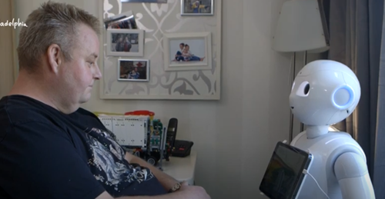
Link: https://youtu.be/PwVeNwgZxyQ Link: www.youtube.com/watch?v=cWOp45xPTCI

Hoe sta jij tegenover de digitalisering in de zorg? Welke voordelen en/of nadelen zie jij?

- Talententabel
Denk na over wat jijzelf goed kan, wat jouw talenten zijn. Zet telkens een kruisje in de juiste kolom.
Laat deze talententabel ook eens door een medestudent of door jouw ouders invullen, waarschijnlijk herkennen zij ook wel enkele van jouw talenten.

Talenten nodig voor de social profit | Wat denk ik |  |  | Wat denkt een medestudent |  |  | Wat denken mijn ouders
 | ja | ? | nee | ja | ? | nee | ja | ? | nee
Kan je goed met mensen omgaan ?
Je werkt elke dag met mensen: kinderen, volwassenen, ouderen, personen met een beperking, …
Kan je je goed inleven in de situatie van iemand anders ?
Om iemand goed te helpen moet je eerst de situatie van de persoon begrijpen, zo weet je welke hulp je zelf zou willen in een dergelijke situatie.
Kan je goed samenwerken ?
Vaak werk je bij de behandeling van een persoon samen met een team van bijvoorbeeld dokters, specialisten, laboranten, psychologen, maatschappelijk werkers, …
Kan je goed luisteren ?
Mensen die geholpen willen worden hebben vaak nood aan een luisterend oor.
Kan je heel nauwkeurig werken ?
Operaties, maar ook metingen en het samenstellen van medicijnen moeten heel nauwkeurig gebeuren, anders kan het grote gevolgen hebben.
Kan je goed organiseren ?
Animatoren, sociocultureel werkers en sportfunctionarissen moeten activiteiten organiseren, maar ook teams van dokters moeten goed kunnen organiseren om het samenwerken vlot te laten verlopen.
Ben je geduldig ?
Vaak verloopt de genezing van een patiënt of de opvoeding van een jongere langzaam. Ook bij het luisteren naar verhalen van mensen moet je soms geduldig zijn.
Kan je omgaan met een droevige situatie ?
Sommige patiënten worden geconfronteerd met droevig nieuws of soms krijg je te maken met het overlijden van een patiënt. Daarvoor moet je sterk in je schoenen staan.
Ben je creatief ?
Bij het organiseren van activiteiten voor kinderen, jongeren of ouderen moet je creatief zijn, maar ook in het zoeken naar gepaste oplossingen.
Kan je goed anderen motiveren ?
Je moet in staat zijn om patiënten die bijvoorbeeld revalideren te motiveren om vol te houden. Soms moet je mensen motiveren om deel te nemen aan een activiteit, bijvoorbeeld als cultuurfunctionaris of als animator.
Heb je een groot verantwoordelijkheidsgevoel ?
De gezondheid of het geluk van andere mensen ligt soms in jouw handen. Het is dus belangrijk dat je daar op een verantwoordelijke manier mee omgaat.
Ben je leergierig ?
In de sector zijn er steeds nieuwe ontwikkelingen. Denk maar aan nieuwe medicijnen, nieuwe behandelingstechnieken en zelfs nieuwe ziektes. Maar ook op sportvlak en op cultureel vlak is alles permanent in beweging. Je bent dus bereid om altijd bij te leren.
Kan je goed communiceren ?
Je moet goed kunnen communiceren met collega’s maar ook met patiënten, vrijwilligers, jongeren, … moet je een goed gesprek kunnen voeren.
Kan je goed werken met computers en toestellen ?
Je maakt veel gebruik van de computer en je werkt vaak met hoogtechnologische instrumenten.

Heb je 10 keer of meer “ja” geantwoord, dan heb je alvast heel wat talenten om aan de slag te gaan in de sector social profit!
Er zijn heel veel verschillende beroepen in de sector, je kan kiezen voor eerder sociale beroepen (verpleegkundige, sportfunctionaris, begeleider in de kinderopvang, …) of voor beroepen die eerder technisch zijn (chirurg, neuroloog, optieker, tandtechnicus, …).
3. M/V met talent – 20 minuten

- Een filmpje
Hoe komt het dat de kinderen in het filmpje de verkeerde mensen koppelden aan de verkeerde beroepen?

- Werken in de zorg
Lees onderstaand artikel en beantwoord de bijhorende vraag.

Waarom zou jij wel of niet voor een job in de zorgsector kiezen?

Tip: op https://www.facebook.com/zorgambassadeursovl/ vind je 6 filmpjes met getuigenissen van mensen die in de zorg werken.

4. Zorgberoep als knelpuntberoep – 30 minuten

- Lees onderstaande tekstjes en bekijk het nieuwsfragment. Beantwoord daarna de bijhorende vragen.
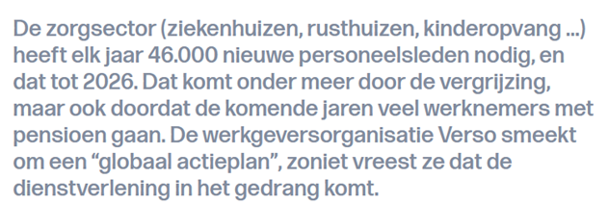
Bron: https://www.vrt.be/vrtnws/nl/2018/05/16/zorgsector-heeft-elk-jaar-46-000-nieuwe-personeelsleden-nodig/ (Publicatie: 16 mei 2018)
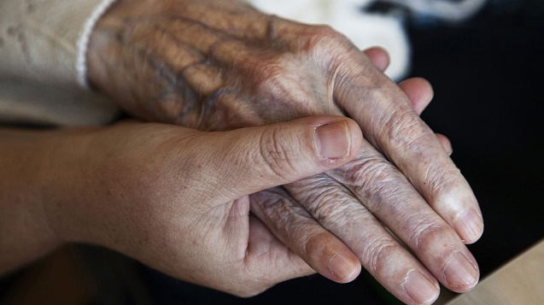
Link: https://www.vrt.be/vrtnws/nl/2018/05/16/zorgsector-heeft-elk-jaar-46-000-nieuwe-personeelsleden-nodig/

Wat wordt er concreet bedoeld met ‘vergrijzing van het zorgpersoneel’?

Wat zal het gevolg zijn van die vergrijzing voor de zorgsector?

- Ga naar www.onderwijskiezer.be om onderstaande vragen op te lossen:
- Na het 6de of 7de jaar secundair onderwijs kan je kiezen om te gaan werken of verder te studeren. Stel dat je nog verder studeert: zoek op welke opleiding jou zou interesseren.
(tip: je kan op verschillende manieren naar opleidingen zoeken)

- In de alfabetische beroepenlijst (www.onderwijskiezer.be – beroepen – beroepenlijst) staat naast sommige beroepen dat dit een knelpuntberoep is (). Wat zou de term knelpuntberoep betekenen?

- Als je een opleiding hebt gevolgd in een knelpuntberoep, wat is dan het voordeel voor jou?

Een overzicht van alle knelpuntberoepen vind je op https://www.onderwijskiezer.be/v2/beroepen/beroep_knelpuntberoepenlijst.php of op https://www.vdab.be/jobs/knelpuntberoepen.shtml.
Deze lijst wordt elk jaar geüpdatet door de VDAB.

5. Partners

→ Scan de QR-code om een interessant filmpje te bekijken.

- Algemeen Stedelijk Ziekenhuis Aalst
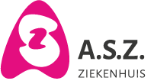
Wat? Ziekenhuis (Autonome Verzorgingsinstelling)
Weetje: Het A.S.Z. biedt hoogkwalitatieve medische en verpleegkundige zorg op drie locaties: Aalst, Geraardsbergen en Wetteren. Als algemeen ziekenhuis bieden wij een volledig zorgaanbod aan op de campussen Aalst en Geraardsbergen, campus Wetteren heeft een sterke identiteit als revalidatiecampus. Ons ziekenhuis staat voor maatschappelijk verantwoorde, veilige en innovatieve gezondheidszorg. Het A.S.Z. is een ziekenhuis met 558 bedden, waar 1.225 medewerkers en 260 artsen elke dag het beste van zichzelf geven voor hun patiënten. Omdat we blijven investeren om in een aantal medische domeinen innovatieve top- en referentiezorg te bieden, vind je in ons ziekenhuis een groot aantal vooruitstrevende diensten. Zo is het A.S.Z erkend als referentiecentrum voor pancreaschirurgie. Onze hoge kwaliteit van zorg en dienstverlening wordt bevestigd door het Qualicor kwaliteitslabel (het vroegere NIAZ).
Waarom is het er leuk werken? Het A.S.Z. is een ziekenhuis dat veel interne doorstroommogelijkheden biedt en medewerkers in staat stelt om optimaal te functioneren. Je vindt in ons een warme werkgever, die de balans tussen jouw werk en privéleven belangrijk vindt en jouw verdere persoonlijke ontwikkeling sterk aanmoedigt. Onze troeven? Een aangename werkomgeving waar collegialiteit centraal staat. Ons waarderingsbeleid gaat uit van dialoog en wil vooral de focus leggen op waardering voor elkaars inspanningen en kwaliteiten. #teamASZ
Website: http://www.asz.be/
Link naar het filmpje: https://www.facebook.com/ASZAalstGeraardsbergenWetteren/videos/1238784469850303/

- Dwengo vzw
Wat? We ontwikkelen innovatief lesmateriaal en workshops, in een context van robotica, programmeren, computationeel denken, artificiële intelligentie en STEM. Al dit materiaal stellen we ter beschikking van leerlingen en leerkrachten over de hele wereld. We kunnen daarvoor ook rekenen op veel vrijwilligers. Dwengo vzw staat ook bekend om zijn internationale projecten. Sterk is dat ons materiaal en onze projecten innovatief, onderzoeksgedreven, inclusief en maatschappelijk relevant zijn.
Website: https://scholen.dwengo.org/ en https://www.aiopschool.be/

- Odisee Aalst

Wat? Hogeschool
Weetje: In de opleiding bachelor verpleegkunde bij Odisee zijn er in totaal meer dan 850 studenten! Onze studenten zijn verspreid over heel Vlaanderen, Vlaams-Brabant en Brussel. Je kan studeren op de hogeschoolcampus te Aalst, Sint-Niklaas of Brussel.
Waarom is het er leuk werken/studeren? Je werkt samen met studenten én collega’s die naast hun job als docent vaak ook nog met één been in het werkveld staan. Een boeiende en veelzijdige context en een hele uitdaging om steeds op de hoogte te blijven van een voortdurend veranderend werkveld. Daarnaast kom je via de begeleiding van studenten op stage voortdurend in contact met mensen uit het werkveld, wat maakt dat je goed zicht blijft hebben op hetgeen centraal staat: studenten begeleiden in het streven naar complete zorg voor de patiënt.
Website: https://www.odisee.be/nl/node/20
Link naar het filmpje: https://www.youtube.com/watch?v=VoW8W8dzkQU

- OLV Ziekenhuis Aalst
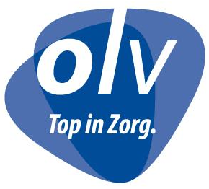
Wat? Ziekenhuis
Weetje: Het OLV Ziekenhuis omvat 3 ziekenhuizen in Aalst, Asse en Ninove en biedt werk aan 2554 medewerkers. Alle zorgberoepen zijn vertegenwoordigd. In totaal zijn er 959 bedden ter beschikking voor de patiënten zodat iedereen terecht kan in het ziekenhuis voor raadplegingen, onderzoeken, ingrepen, behandelingen en nabehandeling. Het ziekenhuis streeft er naar om een snel herstel mogelijk te maken. Vaak hoef je niet te overnachten maar kan je na de dagkliniek meteen naar huis.
Waarom is het er leuk werken? Omdat alle zorgverleners hun beste beentje voorzetten om de patiënten goede zorg én goede raad te geven. Door de vele innovatieve technieken die gebruikt worden in het ziekenhuis, is het nooit saai en blijven we dagelijks nieuwe dingen leren. We kunnen zelf met oplossingen en voorstellen komen om de zorg te verbeteren. Jaarlijks staan er tal van leuke activiteiten op de agenda om te genieten met de collega’s en met het gezin.
Website: https://www.olvz.be/nl

- Sint-Augustinusinstituut Aalst
Wat? School in zorg. We bieden de volgende opleidingen aan:
- HBO5 opleiding verpleegkunde,
- TSO (tweede graad Sociaal Technische Wetenschappen, derde graad gezondheids- en welzijnswetenschappen, derde graad jeugd- en gehandicaptenzorg, Se-n-Se Leefgroepenwerking),
- BSO (verzorging, specialisatiejaar begeleider in de kinderopvang, thuis- en bejaardenzorg/zorgkundige).
Weetje: Wist je dat de school jaarlijks naar Nepal en Rwanda gaat met een 20-tal studenten verpleegkunde om er gedurende drie weken te werken in een ziekenhuis.
Wist je dat je niet enkel in Aalst de opleiding kan volgen via onze school, maar dat dit ook in Geraardsbergen kan.

Waarom is het er leuk werken/studeren? SAI is een fijne school om les te volgen, aangezien we sterk zijn in zorg: niet alleen voor het latere beroep, maar we bieden ook zorg aan onze leerlingen en studenten. De lessen zijn afwisselend praktijklessen en theoretische lessen, waardoor er veel variatie is. De helft van de opleiding bestaat trouwens uit stage. Hier maak je kennis met de verschillende werkvelden van de verpleegkundige.
Website: https://www.sai-aalst.be/

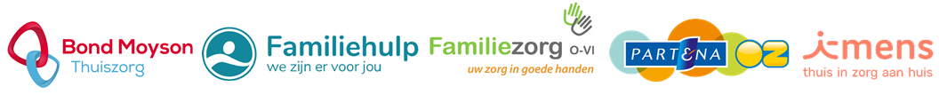
- Thuiszorgorganisaties

Wat? Gezinszorgorganisaties
Weetje: Iedereen die thuis tijdelijk of blijvende ondersteuning of begeleiding nodig heeft bij verzorgende en huishoudelijke taken, kan beroep doen op een verzorgende. Daarnaast bieden we, al dan niet in combinatie met deze zorg, ook andere diensten aan zoals verpleegkundige zorg, poetsdienst, karwei, opvang, oppas, …
Waarom is het er leuk werken? Wij werken vóór, maar vooral mét mensen. Er is veel afwisseling in takenpakket en cliëntsituaties, zoals personen met een beperking, gezinnen met baby’s en kinderen, bejaarden, palliatieve situaties, mensen met een psychische kwetsbaarheid, … Ons engagement wordt beloond met veel waardering en dankbaarheid.
Websites: https://www.devoorzorg-bondmoyson.be/ - https://www.familiehulp.be/ - https://www.familiezorg.be/ - https://www.partena-ziekenfonds.be/nl - https://www.i-mens.be/

- Vesalius Verpleegkunde

Wat? School voor verpleegkunde
Weetje: Op acht campussen bieden we de opleiding HBO5 verpleegkunde aan die modulair en competentiegericht wordt georganiseerd. Wie voor deze opleiding opteert, kiest voor een boeiend, creatief en dynamisch beroep met een hart voor mensen. In het Vesaliusinstituut kan je rekenen op de steun van deskundige leerkrachten met een ruime ervaring binnen het werkveld, studietrajectbegeleiders en taalleerkrachten.
In associatie met de HoGent en in samenwerking met diverse externe partners waaronder de Hogeschool West-Vlaanderen, VDAB, ziekenhuizen, woon- en zorgcentra, psychiatrische instellingen, thuiszorg,… streven wij naar een innovatieve en boeiende opleiding waar de student centraal staat.
Waarom is het er leuk werken/studeren? Elke dag is anders. Theorie en praktijk wisselen elkaar af. Je komt op verschillende plaatsen in verschillende situaties. Een student zien groeien is het mooiste wat er is.
Website: https://www.vesaliusverpleegkunde.be/onze-scholen

- Wit-Gele Kruis
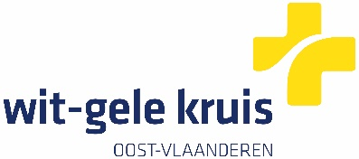

Wat? Thuisverpleging
Weetje: De taken van een verpleegkundige aan huis zijn niet minder uitdagend dan die in een ziekenhuis. Omdat mensen steeds sneller het ziekenhuis verlaten, worden ook de zorgen die thuisverpleegkundigen uitvoeren steeds complexer en technischer. Bij een job in de thuisverpleging leer je continu bij!
Waarom is het er leuk werken? De job van thuisverpleegkundige kan niet afwisselender zijn. Je komt met veel verschillende mensen in contact, binnen het comfort van hun eigen omgeving. Je hoeft ze vaak ook niet na 1 week al uit te wuiven, met sommige patiënten bouw je zelfs jarenlang een band op. Je werkt autonoom maar je staat er zeker niet alleen voor. Wit-Gele Kruis is een sterke organisatie die jou bij al je taken grondig ondersteunt. Daarnaast krijg je het vertrouwen om de verantwoordelijkheden die bij je job horen, ten volle te kunnen opnemen. Jij coördineert de totaalzorg die jouw patiënt nodig heeft. Je doet dit in overleg met patiënt, huisarts, mantelzorgers en externe hulpverleners. Je bent dus een cruciale schakel in de totaalzorg van al jouw patiënten!
Website: https://www.witgelekruis.be/
Link naar het filmpje: https://www.youtube.com/watch?v=e6he78paE6Y

